Краснодарский край Калининский район
Муниципальное бюджетное общеобразовательное
учреждение – средняя общеобразовательная школа № 13
имени Н.А. Короткого станицы Гривенской

ДИДАКТИЧЕСКИЙ МАТЕРИАЛ ПО МАТЕМАТИКЕ

Разработано
учителем начальных классов
Дудик И.В.

2022 г.

СОДЕРЖАНИЕ
Аннотация ……………………………………………………………………3 стр.
Сложение и вычитание в пределах 10 ( 1 класс) …………………….. 4 – 10 стр.
Решение задач в пределах 10 ( 1 класс………………………………..10 – 15 стр.
Состав числа 3 – 10 ( 1 класс) ……………......................................... 15 – 23 стр.
Математические диктанты ( 1 класс)……………………………….. 23- 27 стр.
Числа от 11 до 100 ( 2 класс)
Числа от 11 до 100.Сложение и вычитание……………………………27 - 39 стр.
Умножение и деление на 2, 3 ……………………………………………39 – 42 стр

Аннотация
Сборник « Тематические карточек по математике » к учебнику «Математика» 1- 2 класс УМК «Школа России», предназначен для проверки знаний учащихся 1-х и 2-х классов по математики. Материал изложен на 42 страницах.
Актуальность и педагогическая ценность разработанного материала заключается в оценке качества усвоения учебного материала, а также развитию системы практических умений составленных на материале основных разделов курса математики начальной школы: «Сложение и вычитание в пределах 10», «Состав числа 3 - 10», «Решение текстовых задач в пределах 10», «Математические диктанты»,
« Числа от11 до 100. Сложение и вычитание», « Умножение на 2, на 3».
Цель создания данного пособия является: владение объективной информацией о степени усвоения учебного материала, непосредственно создание обратной связи между учителем и учащимся, выявление недостатков и пробелов в знаниях.
Основными задачами контроля знаний и умений можно считать:
- выявление и сравнение результатов учебной деятельности с требованиями, заданными учебной программой; - ликвидация пробелов в знаниях учащихся;
- развитие логического мышления для повышения уровня обученности;
- создание ситуации успеха для каждого ребенка и условий возникновения потребности включения в самостоятельную деятельность.
Необходимо помнить о том, что контрольно-оценочная деятельность должна быть целенаправленной, объективной, всесторонней, регулярной и индивидуальной.
Структура сборника соответствует программе курса «Математика». Все разделы содержат задания, сформулированные с учётом принципов личностно-ориентированного и системно-деятельного подхода к организации обучения. С их помощью можно проверять текущее усвоение материала по темам.
Использование данного сборника поможет учителю выявить, особенности понимания и осмысления учеником изучаемого материала, точность, глубину и прочность его знаний, широту кругозора, развитие познавательных процессов (памяти, логического мышления, воображения), учитель проверяет ученика, что позволит вносить коррективы в дальнейшее изучение курса.
При работе с данным сборником у учителя появится возможность выбирать, в каком объеме и с какой степенью подробности необходимо проверить ту или иную тему, на какой аспект пройденного материала обратить особое внимание. Педагог имеет возможность использовать любые формы и средства при проведении разнообразных видов контроля, это дает большое пространство для творческого подхода к обучению.

1 класс
Сложение и вычитание в пределах 10.
Карточка 1
- Вставьте пропущенные числа:
1, … , …,4, 5, …, 7, 8, … .
10, …, 8, … , 6, …,5, …, 3, …, 1.
- Запиши соседей числа:
… 5 … … 8 … …4 …
- Вставь пропущенные числа.
9=6+… 10=2+… 7=5+…
8=3+… 6=4+….. 5=2+…

__________________________________________________________________
Карточка 2
- Вставьте пропущенные числа:
1, 2 , …,…, 5, 6 , … , 8, …, 10 .
10, 9 , … , 7 , …,5 ,… , 3 , …, … .
- Запиши соседей числа:
… 7 … … 9 … …3 …
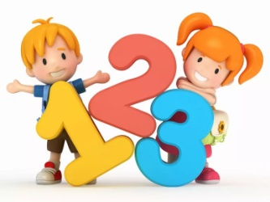
- Вставь пропущенные числа.
7=4+… 10=3+… 9=5+…
8=2+… 5=4+….. 3=2+…
___________________________________________________________________
Карточка 3
- Вставьте пропущенные числа:
1, … , 3 ,…, 5, …, 7, …, 9 .
9, …, 7, … , 5, …,3, …, 1.
- Запиши соседей числа:
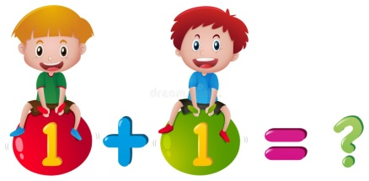
… 6 … … 7 … …2 …
- Вставь пропущенные числа.
6=3+… 10=4+… 5=2+…
7=2+… 8=3+….. 4=1+…
___________________________________________________________________
Карточка 4
- Какое число последнее в цепочке?

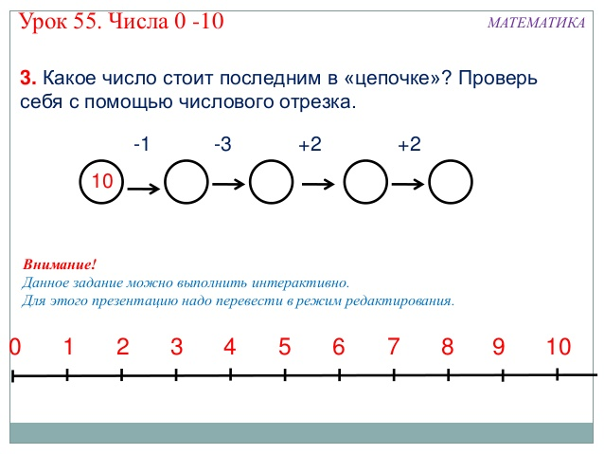

2.Запиши соседей числа:
… 3 … … 9 … …6 …
3.Вставь пропущенные числа.
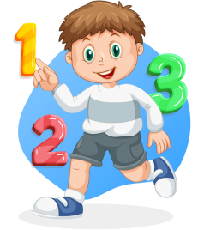
9 = …+ 4 10=…+ 5 7=…+ 5
7 =… + 2 5 =…+ 2 5=…+ 4
___________________________________________________________________
Карточка 5
- Нарисуй по клеточкам.
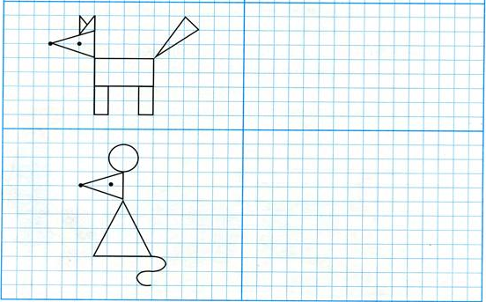
- Реши цепочку:
- 3
=?
10101-
+5
+ 2
10101-
-4

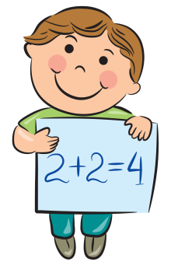

Карточка 6

- Сравни: (>, < или = )
4+ 4...8 7 - 5…1 4+5….6
9 - 6…6 6 + 3…9 5+3….7

- Число убежало. Помоги его найти.
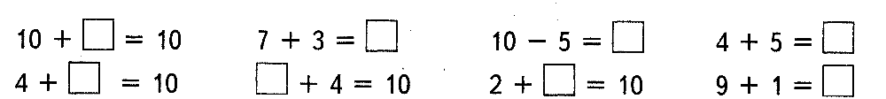
- Продолжи закономерность.

10 | 9 | 8 |  |  | 9 | 8 | 7

_____________________________________________________________________

Карточка 7
- Найдите сумму чисел:
6 + 3 8 + 2 3 + 3
5 + 2 9 + 1 7 + 2
- Заполни табличку:
Уменьшите на 2
5 | 8 | 4 | 6 | 2 | 9 | 7

- Продолжите закономерность:

1 |  |  | 2

Карточка 8
- Найдите разность чисел:
8 – 4 6 – 2 5 – 5
10 – 3 7 – 4 4 – 3

- Заполни таблицу:
Увеличьте на 2
4 | 7 | 3 | 8 | 6 | 2 | 5 | 0
- Запишите числа в порядке их увеличения:
10, 4,1, 8, 3, 6, 2, 5, 7,9.

Карточка 9
- Число «сбежало».
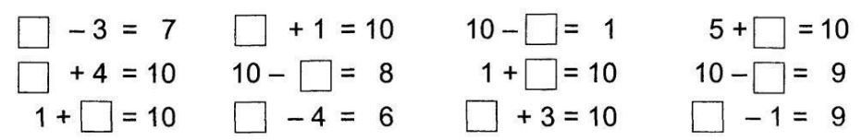
- Сравни : >, < или =
10 … 6 7 … 5 2 … 8 9 … 4
- Запиши соседей числа
… 8 … … 5 … … 9 …

Карточка 10
- Реши примеры на сложение и вычитание:
8 - 3 + 1 = 9 - 9 + 0 =
6 - 3 + 1 = 9 - 0 + 1 =
10 - 3 + 1 = 9 - 2 + 2 =
8 - 1 + 3 = 6 - 3 + 2 =
- Заполни таблицу:
Дополни до 10
9 | 2 | 8 | 4 | 3 | 7

- Зачеркни неверные равенства:
5 + 3 = 8 7 – 4 = 2
2 + 4 = 5 3 + 3 = 6
10 – 3 = 6 9 – 6 = 4

Карточка 11
- Найди неизвестные слагаемые:
5 +… = 8 … + 4 = 9
2 + …= 7 3 + … = 6
… + 4 = 10 6 + … = 9
- Измерь длину отрезка и отметь

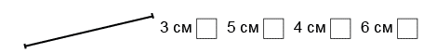
- Реши примеры и раскрась рисунок:

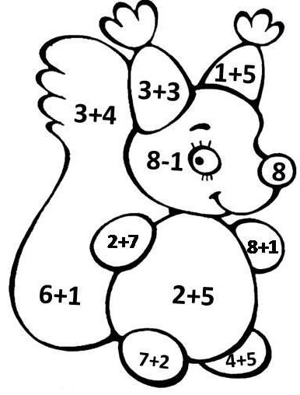
7
6
8
9
Карточка 12
- Сосчитай:
7 – 5 = 10 – 3 = 10 – 4 =
10 – 6 = 8 – 3 = 7 + 3 =
6 + 2 = 6 + 3 = 9 + 1 =

- Заполни числовые пирамиды:
10
9
7

2
4
2
2
5
7
3
4
2
5

Карточка 13
- Запиши числа от большего к меньшему:
6, 10, 3, 7. __ __ __ __
9, 4, 5, 2. __ __ __ __
8, 1, 4, 7. __ __ __ __
- Сравни числа и выражения:
10 … 6 + 3 10… 5 + 5
2 … 7 – 5 8 … 6 + 1
- Вставьте пропущенное число:
6 + … = 9 7 – … = 3 5+ … = 10
7 + … = 10 9 – …= 4 10 – … = 5

______________________________________________________________________ Карточка 14
1.Заполни таблицу:
Слагаемое | 7 | 3 |  | 9 | 3 | 1 | 5
Слагаемое |  | 4 | 8 |  | 7 |  | 5
Сумма | 10 |  | 19 | 10 |  | 9
2 .Вставь нужный знак: «>» или «<»

9 – 3 … 5 + 1 4 + 2 … 3 – 1
- + 2 …8 – 2 6 – 6 … 5 – 0

3 Запиши только ответы.
Увеличь на 2 числа 0, 5, 4, 7, 8.
_________________________________________________________________________

Карточка 15
- Реши примеры:
6 + 1 – 3 = 5 – 5 + 6 = 10 – 6 + 4 =
- – 2 + 7 = 6 + 2 – 5 = 9 – 7 + 3 =

- Запиши только ответы.
Уменьши на 3 числа 8, 5, 3, 9, 10.

- Вставь нужный знак + или –

7 … 1 = 8 8 … 8 = 0
3 … 6 = 9 5 … 4 = 1

Карточка 16
- Сосчитай.
9 – 1 = 5 + 3 = 6 – 2 =
7 + 2 = 4 + 6 = 7 – 4 =
- Подбери соответствующие числа:
+ 3 = 8 10 - = 7 + 2 = 5

9 - = 5 + 7 = 9 6 - = 3
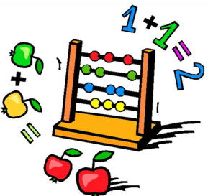
- Раскрась четырехугольники:

____________________________________________________________
Карточка 17
1.Соедини линиями примеры у которых одинаковые ответы.

10 - 8
9 -6
7 - 4
2 + 3

5 + 5
1 + 4 44
6 - 4
- Сравни выражения:
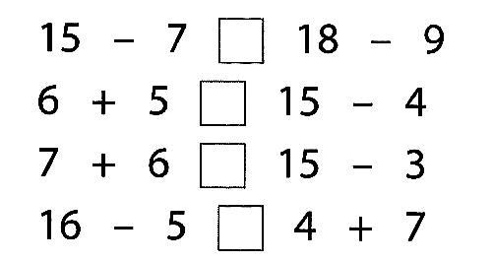
_____________________________________________________________________
Карточка 18
- Впиши нужные знаки в примеры:
2 2 = 4 4 3 = 1 3 4 = 7
9 3 = 6 8 6 = 2 5 3 = 8
- Заполни таблицу.
Уменьшаемое | 10 |  | 9 | 7 | 6 | 10
Вычитаемое | 5 | 7 |  | 3 |  | 5
Разность |  | 3 | 4 |  | 2

Карточка 19
- Реши числовую цепочку.
?
+ 4
- 9
+ 7
- 6
+ 4
10 - 5

- Поработай с таблицей.
Увеличь на 2
8 | 3 | 6 | 5 | 4 | 7
- Сравни числа:
9 …6 7…5 2 …8
3 … 1 4 … 2 5 … 5
_____________________________________________________________________

Карточка 20
- Исправь ошибки « Красный карандаш».
4 + 3 = 9 10 – 5 = 4 7 – 3 = 5
2 + 4 = 6 9 – 3 = 7 5 + 5 = 10
- Найди закономерность. Продолжи ряд.

____________________________________________________________

1 класс
Решение задач в пределах 10.
Карточка 1
1.На реке купалось 4 мальчика и 3 девочки. Сколько всего детей купалось на реке?
2. Белочка засушила 9 грибов. 4 грибов она уже съела. Сколько грибов осталось у белочки?
3. Фокусник для выступления приготовил 6 красных шариков, а жёлтых – на 2 больше, чем красных. Сколько желтых шариков приготовил фокусник?
4.В аквариуме было 8 больших рыбок, а маленьких – на 3 меньше. Сколько в аквариуме было маленьких рыбок?
5.На одной тарелке было 8 вишен, а на другой –10. На сколько больше вишен было на второй тарелке, чем на первой?
Карточка 2
1 . 3 жучка бежали в домик
Им на встречу муравей.
Сколько будет насекомых?
Сосчитай-ка поскорей?

- Шесть весёлых медвежат
За малиной в лес спешат.
Испугался вдруг один,
Убежал и след простыл.
Сколько смелых медвежат
за малиной в лес спешат?

3. 3 яблока в корзине в вазе 4,
У Киры одно.
Сколько яблок всего?
_________________________________________________________________________________________

Карточка 3
1.На ветке 10 воробьев . 6 воробьев улетело. Сколько осталось?
2.У Артёма 10 копеек. Он потерял 2 копейку. Сколько стало?
3.В классе 10 мальчиков, а девочек на 2 меньше. Сколько девочек?
4.На столе лежит 9 тетрадей, а книг на 4 меньше. Сколько книг лежит на столе?
5.Марк получил 5 оценок. Из них 3 - пятёрки. Сколько четвёрток получил Марк?
6.У Любы 5 марок, у Лены 7 марок. На сколько у Любы меньше, чем у Лены?
__________________________________________________________________________
Карточка 4
1. У Насти было 8 конфет. Артем съел 2 конфеты. Сколько конфет осталось у Насти?
2.На столе 5 ложек и 3 вилки . Сколько всего приборов на столе?
3. У Тимура 9 книг, а у Алины на 4 меньше. Сколько книг у Алины?
4.Мы выписали 4 газеты, а журналов на 2 меньше. Сколько журналов выписали?
5.В вазе 10 цветов. Из них 6 красных тюльпанов, а остальные- желтые. Сколько желтых тюльпанов?
_________________________________________________________________
Карточка 5
1.На лужайке было 10 цыплят. 4 цыпленка убежало. Сколько цыплят осталось?
2.У Саши 7 копеек, у Вовы 2 копейки. Сколько всего копеек у мальчиков?
3.У Киры 5 конфет, а у Артема на 1 меньше. Сколько конфет у Артема?
4.В пакете 5 апельсинов , а в сумке на 4 апельсина больше. Сколько апельсинов в сумке?
5.Было 7 белых котят. 2 котёнка ушли, а 3 рыжих пришли. Сколько котят стало?
6.На пруду плавало 7 утят и 5 гусят . Кого больше и на сколько?
__________________________________________________________________________

Карточка 6
1.На столе стояло 7 чашек. Сережа разбил 2 чашки . Сколько чашек осталось?
2.На ветке сидело 4 вороны и столько же воробьёв. Сколько всего птиц сидело на ветке?
3.Диме 7 лет, а Андрюша на 1 год младше Димы . Сколько лет Андрюше?
4.В магазине продали 8 холодильников , а утюгов на 2 больше. Сколько утюгов продали?
5. На пальто у Евы было 6 пуговиц. 2 пуговицы оторвались. Сколько пуговиц осталось на пальто у Евы?
__________________________________________________________________________
Карточка 7
- Маша засушила 7 кленовых листьев, а дубовых – на 2 листа меньше. Сколько дубовых листьев засушила Маша?
- У Пети 4 машинки, а у Максима на 3 машинки больше. Сколько машинок у Максима?
- Мама испекла 10 пирожков, а ватрушек – на 2 меньше. Сколько ватрушек испекла мама?
- У Кати 5 матрёшек, а у Даши на 2 матрёшки больше. Сколько матрёшек у Даши?
- В большой башне 8 окон, а в маленькой башне на 4 окна меньше. Сколько окон в маленькой башне?
_______________________________________________________________________ Карточка 8
- Рыбак поймал 5 карасей , а окуньков – на 4 больше . Сколько окуньков поймал рыбак?
- Длина красного карандаша 10см, а синий карандаш на 3см укороче. Какой длины синий карандаш?
3.Таня вырастила фиалку и гвоздику. Высота фиалки 7см, а гвоздика на 2см выше фиалки. Какой высоты гвоздика?
4. В маленькой пирамидке 8 кружков, а в большой – на 2 кружка больше. Сколько кружков в большой пирамидке?
5. В Краснодарском поезде 9 вагонов, а в Армавирском на 3вагона меньше. Сколько вагонов в Армавирском поезде?

______________________________________________________________
Карточка 9
- На арене цирка выступают 6 жонглёров, а клоунов – на 4 меньше. Сколько клоунов выступает на арене цирка?
- Столяр починил 3 шкафа, а табуреток – на 4 больше. Сколько табуреток починил столяр?
- На крыше сарая висят 6 сосулек, а на крыше дома – на 4 сосульки больше. Сколько сосулек висит на крыше дома?
- В вазе было 9 ромашек, 4 ромашки завяли. Сколько ромашек осталось в вазе?
- Кирилл нарисовал 3 солдатика, а Коля на 2 больше. Сколько солдатиков нарисовал Коля?
_________________________________________________________________
Карточка 10
1.На полянке было5 зайчиков, прибежали ещё 3 зайчика. Сколько всего стало зайчиков?
2. В вазе лежало 3 яблока и 7 слив. Сколько всего фруктов было в вазе?
3. В саду 10 деревьев. Из них 3 вишни, а остальные яблони. Сколько яблонь в саду?
4. На столе стоит 5 чашек. В 2 чашки налили кофе, а в остальные чай. Сколько чашек с чаем?
5. У Кати было 7 открыток , 3 открытки она подарила брату. Сколько тетрадей осталось у Кати?
___________________________________________________________________________
Карточка 11
1.Длина голубой ленты 7см, а красной на 2см больше. Какова длина красной ленты?
2.У Андрея 5 мягких игрушек, а резиновых на 4 больше. Сколько резиновых игрушек у Андрея?
3.В первый день Марина прочитала 7 страниц, а во второй на 3 страницы больше. Сколько страниц прочитала Марина во второй день?
4.У паучка 6 лапок, а у рака на 4 больше. Сколько лапок у рака?
5. Длина первого отрезка 4см, а второго на 5см больше. Чему равна длина второго отрезка?
__________________________________________________________________________
Карточка 12
- На столе было 7 тарелок. Пришли гости и на стол поставили еще 2 тарелки. Сколько тарелок стало на столе?
- На берёзе сидело 6 воробьёв. Прилетело ещё 3 воробья. Сколько воробьёв стало?
- В одном вагоне ехало 5 пассажиров. На станции вошли ещё 3 пассажира. Сколько пассажиров стало в вагоне?
- На конечной остановке было 4 автобуса. Потом приехали еще 3 автобуса. Сколько автобусов стало на остановке?
- На столе лежало 3 салфетки. Мама положила ещё столько же салфеток. Сколько салфеток стало лежать на столе?
________________________________________________________________________
Карточка 13
1. В первый день Миша нарисовал 4 рисунка, во второй столько же. Сколько всего рисунков нарисовал Миша?
2. У Даши было 7 воздушных шариков. 4 шарика лопнуло. Сколько шариков осталось у Даши?
3.У портного было 10 пуговиц. 5 пуговиц он пришил. Сколько пуговиц осталось пришить портному?
4.В автобусе ехало 9 пассажиров. На остановке вышли 4 пассажира. Сколько пассажиров осталось в автобусе?
5. У Риты 4 красных карандаша и столько же зеленых. Сколько карандашей у Риты?
______________________________________________________________
Карточка 14
1. На лугу паслось 6 коров и 2 козы. На сколько больше паслось на лугу коров, чем коз?
2. В первом тесте 9 заданий, а во втором 6. На сколько больше заданий в первом тесте, чем во втором?
3. На ветке сидело 3 синицы и 4 снегиря. На сколько больше снегирей , чем синиц сидело на ветке?
4. Летом засушили 5 кг грибов, а засолили 10 кг грибов. На сколько больше грибов засолили, чем засушили?
5. Маше 3 года, а Паше 7 лет. На сколько лет Маша младше Паши?
__________________________________________________________________________
Карточка 15
1. В гараже стояло 5 красных машин и 6 синих. На сколько синих машин больше, чем красных?
2. В саду росло 9 яблонь и 5 груш. На сколько груш меньше, чем яблонь?
3. На аллее растёт 7 клёнов и 6 лип. На сколько клёнов больше, чем лип?
4. В тетради 7 чистых листов и 5 исписанных листов. На сколько исписанных листов меньше, чем чистых?
5. Один мешок весит 2 кг, а другой мешок весит 7 кг. На сколько килограммов первый мешок легче второго?

1 класс
Состав числа 3 - 10.
Карточка 1
1.Засели домик.
3

1
2
2

- Сосчитай.
2 + 1 = 3 – 2 = 1 + 2 =
3 – 1 = 3 – 0 = 0 + 3 =
2
- Вставь пропущенные числа.
3
3
2
3
2
1
1
- Число «убежало» . Помоги его найти.
  - = + 1 3 = + 2 3 = + 3
_____________________________________________________________________ Карточка 2
- Вставь в окошки нужные числа.
4

1
2

3

- Реши примеры.
4 + 0 = 2 + 2 = 4 – 1 =
3 + 1 = 4 – 3= 4 – 2 =
2
4
г
1
3
4
3
2

__________________________________________________________________
Карточка 3
- «Кто в тереме живёт»

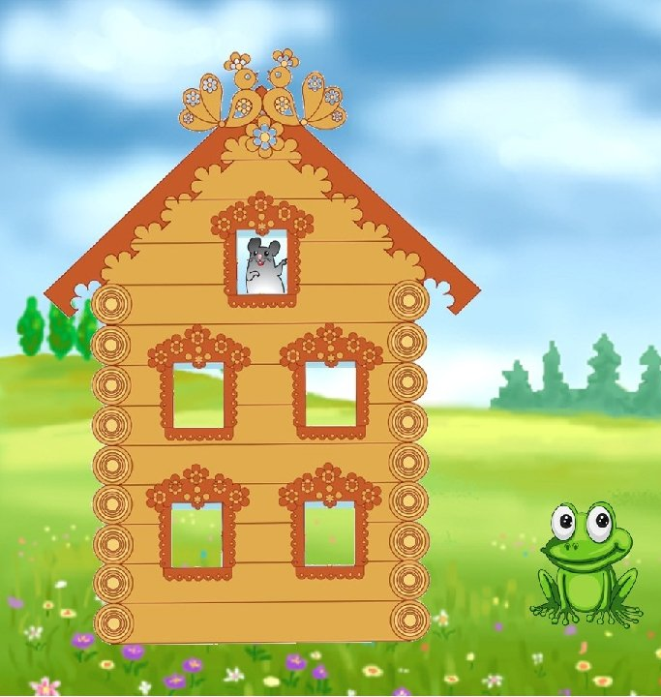
2
1
5
- Вставь пропущенное число.
3 + = 5 1 + = 5 4 + = 5

- 4 = 1 5 - = 3 5 - = 3
3. Задача.
У Вовы 3 флажка. Он нарисовал ещё 2 флажка.
Сколько флажков стало у Вовы? Дорисуй флажки.



Карточка 4
- Засели числовые домики.
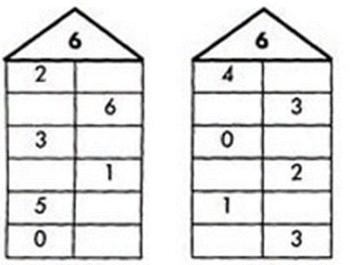
- Реши примеры.
6 – 3 =□ 6 – 1 =□
2 + 4 =□ 3 + 3 =□
6 – 2 =□ 6 – 4 =□
5 + 1=□ 1 + 5 =□

5
6
4
6
6
3

_________________________________________________________________________________________
Карточка 5
  - Засели домик.
7

1
2
3

2.Впиши недостающие числа.

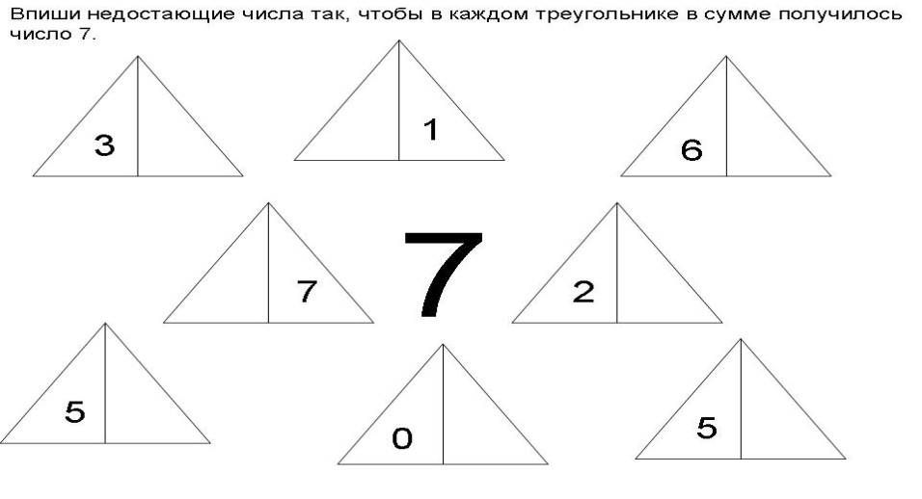

3. Вставь пропущенное число.
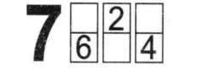
7 = 5 + … 4 + … = 7 7 = 2 + …
1 + … = 7 7 - … = 3 … - 5 = 2
- Вставь в пустые клеточки нужные числа, которые являются составом чисел в кругах.
3
4
6
7
3
5

_______________________________________________________________________________________________
Карточка 6
  - Заполни окошки.
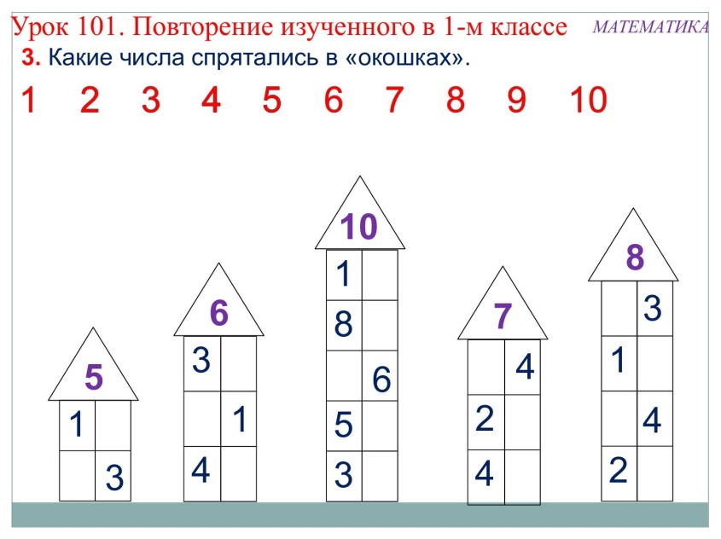
7 + …
  - Выполни задание.
5 + …
8 + …
8
2 +…
3 + …
6 + …
4 + …
1 + …

3.Реши задачу.
Грибник собрал грибы :

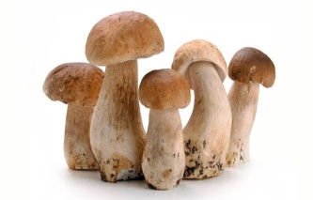белых грибов и 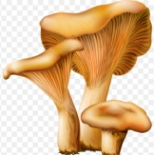лисички. Сколько всего грибов собрал грибник?
Карточка 7
  - Заполни этажи в домике.
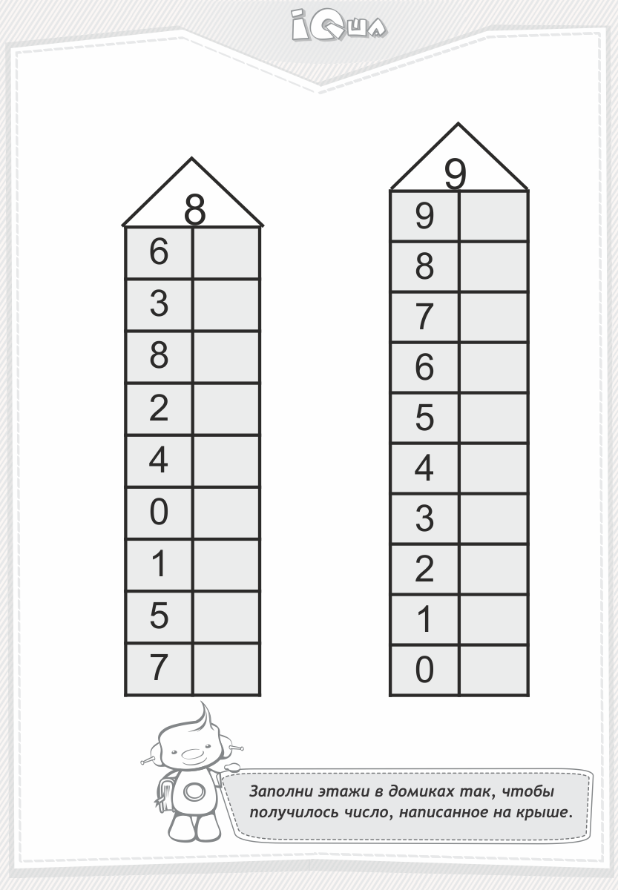
  - Какие числа можно записать в окошках.
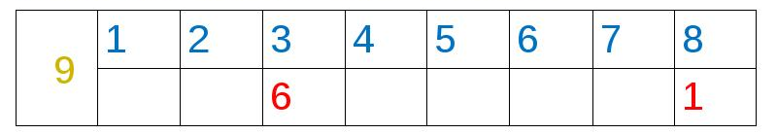
- Нарисуй кружки до 9.
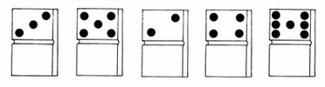
_____________________________________________________________________
Карточка 8
  - Какие числа не записала Катя?
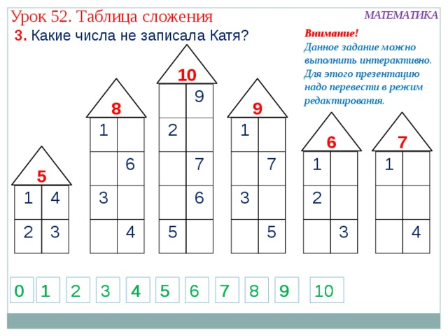
  - Дорисуй столько точек , чтобы их количество совпадало с числом в центре.
10

3.Реши примеры.
4 + 6 = 10 – 5 = 7 + 3 = 10 – 8 =
5 + 5 = 2 + 8 = 10 – 7 = 1 + 9 =

Карточка 9
- Путешествие в « Числоград». Повторяем всё что знаем.
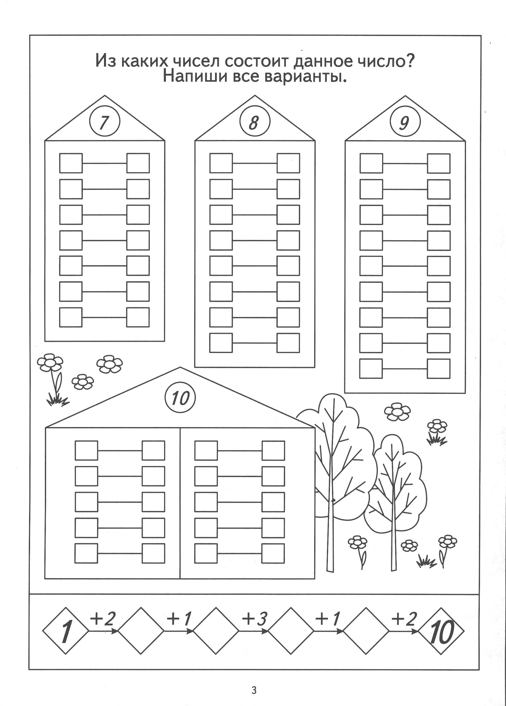
- Заполни пустые места.
10
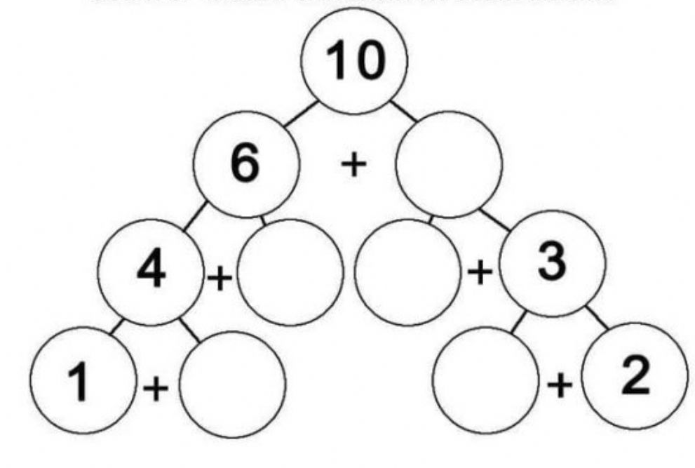
2
4
3
5
8
- Заполни таблицу.
Слагаемое | 2 | 9 |  | 8 |  | 7
Слагаемое | 7 |  | 3 | 1 | 4
Сумма |  | 10 | 9 |  | 7 | 9
_____________________________________________________________________
Карточка 10
- Реши, вставляя пропущенные цифры или знаки.
2 + 1 = 5 + … = 6 8 – 1 = 7 - … =6
3 + …=4 9 – 1 = 6 + … =9 5 – 1 =
… + 3 = 7 10 … 3 = 7 … - 1 = 3 6 … 2 = 8
- Работаем с таблицей.
Дополни до 10
6 | 4 | 9 | 5 | 7 | 3 | 1
- Сравни выражения.

6 + 2 … 10 – 4 5 + 5 … 8 - 2 3 + 4 … 4 + 3
10 – 6 … 2 + 2 3 + 6 … 10 – 1 7 – 2 … 3 + 3
_____________________________________________________________________
Карточка 11
1.Найди значение выражений.
10 – 3 – 4 = 2 + 5 + 3 = 8 – 4 + 6 =
2+ 3 – 1 = 9 + 1 – 7 = 3 + 3 + 3 =
2.Какая фигура «лишняя».Зачеркни её.

3.Сравни .
10 – 1 8 7 + 1 9 4 + 1 5
- – 1 6 1 +0 0 2 – 0 0
4.Реши цепочку.
+2
7
-1
-2
8

_____________________________________________________________________
Карточка 12
1. Исправь ошибки «Красный карандаш»
5 + 1 = 7 3 + 4 = 9 2 + 7 = 9
6 – 3 = 4 8 – 4 = 4 4 + 5 = 10
2.Сравни выражения.
5 + 3 * 7 + 3 10 – 5 * 6 – 2 8 - 4 * 7 – 3
6 – 2 * 8 – 4 5 + 5 * 10 – 0 9 – 5 * 2 + 2
- Ребусы.
4 * ˃ 5
9 * = 7
8 * ˂ 10
* 2 = 8

_______________________________________________________________________________________________
Карточка 13
1.Запиши числа в порядке увеличения.
1 3 2 0 7 6 9
2.Ребусы.
+ + = 7 + + = 8
+ + = 9 + + = 6

3.Нарисуй кружки до 10.
__________________________________________________________________________

  - класс
Математические диктанты.
Карточка 1.
- Сложи числа 2 и 2.
- Запиши соседей числа 6.
- Запиши соседей числа 9.
- Запиши число, которое при счете следует за числом 7.
- Запиши число , которое предшевствует числу 4.
- Увеличь число 5 на 1.
- Уменьши число 9 на 1э
- Какое число находится между числами 6 и 8.
- Какое число находится перед числом 3.
- Нарисуй столько кружков сколько пальцев на руке.
Карточка 2.
- Найди сумму чисел 5 и 3
- Найди разность чисел 10 и 2
- Увеличьте 7 на 1.
- Уменьшите 9 на 2.
- К 4 прибавьте 4.
- От 7 вычти 3.
- Добавьте до 10 число 2
- Сложи числа 6 и 3.
- Какое число при счете следует за числом 6.
- Нарисуй 4 зелёных яблочка и 2 красных. Сосчитай и запиши сколько у тебя яблок.
____________________________________________________________
Карточка 3
1.Запиши по порядку числа от 10 до 2.
2. Запиши только ответы:
10-1= 4+4=
7-3= 6-1=
2+3= 9-3=
7+2= 9-5=
8+2= 7+3=
3.Жеребёнку дали 5 яблок. Два яблока он съел. Сколько яблок осталось?
________________________________________________________________________________________________
Карточка 4
1. К 9 прибавить 1.
2. 5 увеличить на 4.
3. Найди сумму чисел 3 и 2.
4. 7 плюс 3.
5. Сложи числа 9 и 1.
6. Уменьши 9 на 5.
7. 6 уменьши на 3.
8. 4 минус 3.
9. Найди разность 10 и 1.
10. Из 10 вычти 4.
__________________________________________________________________________
Карточка 5
1. К 5 прибавь 3.
2. 6 увеличь на 4.
3. Найди сумму чисел 3 и 4.
4. 7 плюс 2.
5. Сложи числа 8 и 2.
6. Уменьши 8 на 1.
7. 10 уменьши на 1.
8. 4 минус 2.
9. Найди разность 7 и 1.
10. Из 9 вычти 3.
__________________________________________________________________________
Карточка 6
1. Запиши по порядку числа от 8 до 0.
2. Запиши только ответы:
3+5= 3+3=
7+2= 10-3=
2+8= 4+6=
8-1= 8-6=
9-4= 9-7=
3.Ляля нарисовала 3 ромашки а потом ещё 5тюльпанов. Сколько всего цветов нарисовала Ляля?
_________________________________________________________________________________________________
Карточка 7
1. Увеличь 6 на 1.
2. Уменьши 6 на3.
3. Сложи 2 и 4.
4. Вычти 1 из 6.
5. Найди сумму чисел 4 и 5.
6. Найди разность чисел 4 и 2.
7. 7 плюс 3.
8. 10 минус 1.
9. Увеличь 4 на 4.
10. Уменьши 10 на 5.
__________________________________________________________________________
Карточка 8
1. Первое слагаемое 6, второе 2.найди сумму.
2. Какое число меньше 8 на 4?
3. Найди разность чисел 7 и 3.
4. На сколько 5 меньше 9?
5. На сколько 7 больше 4?
6. Уменьшаемое 10, вычитаемое 7. Найди разность.
7. Увеличь 5 на 2.
8. Используя числа 3, 5, 9, составь и запиши равенство на сложение и два равенства на вычитание.
9. У Серёжи было 4 журнала «Мурзилка», а у Пети столько же журналов «Весёлые картинки». Сколько всего журналов у мальчиков?
__________________________________________________________________________
Карточка 9
1. У Пятачка было 5 шариков. Один шарик лопнул. Сколько шариков осталось?
2. У Ани было 3 конфеты. Мама дала ей столько же. Сколько конфет стало у Ани?
3. На рябине сидели 7 снегирей. Два снегиря улетели. Сколько снегирей осталось?
4. Пять подружек прыгали на скакалке. Три из них вышли из игры. Сколько девочек прыгает на скакалке?
5. В вазе было 6 апельсинов. 2 апельсина съела Наташа. Сколько апельсинов осталось?
6. На сколько 9 больше 7?
7. Какое число надо отнять от числа 10, чтобы получить 8?
8. Маша нарисовала 6 ромашек и 4 василька. На сколько больше она нарисовала ромашек, чем васильков?
9. Сколько углов у четырехугольника?
10. Какое число больше 5 на 5?

__________________________________________________________________________
Карточка 10
1.У Вовы было 6 роз. 3 розы он подарил Кате, а остальные – Оле. Сколько роз он подарил Оле?
2. Увеличьте 7 на 3.
3. Сколько углов у треугольника?
4. К 5 прибавьте 3.
5. Из трамвая вышло 3 девочки, а в нём осталось 4 мальчика. Сколько детей было в трамвае?
6. У Иры 3 тетради в линейку и столько же в клетку. Сколько всего тетрадей у Иры?
7. Какое получите число, если к 2 прибавите 3?
8. К задуманному числу прибавили 3 и получили 10. Какое число задумали?
9. Какие числа находятся между числами 4 и 10?
10. Какое число меньше 9 на 9?
________________________________________________________________________________________________________
Карточка 11
1. Увеличь 8 на 1.
2. Уменьши 6 на 5.
3. Сложи 2 и 7.
4. Вычти 1 из 4.
5. Найди сумму чисел 6 и 3.
6. Найди разность чисел 4 и 2.
7. 7 плюс 3.
8. 10 минус 1.
9. Увеличь 4 на 4.
10. Уменьши 10 на 5.
__________________________________________________________________________
Карточка 12
1.Какое число больше 6 на 1?
2.Какое число меньше 8 на 2?
3.Увеличьте 6 на 2.
4.Какое число следует за числом 9?
5.Какое число предшествует числу 6?
6.Первое слагаемое 5, второе слагаемое 3. Чему равна сумма?
7.Уменьшите 9 на 2.
8.Неизвестное число увеличили на 3 и получили 10. Чему равно неизвестное число?
9.Какое число надо прибавить к 5, чтобы получить 9?
10.Найдите сумму чисел 2 и 7.
__________________________________________________________________________
Карточка 13
1. 10 минус 6.
2. Увеличьте 7 на 3.
3. Уменьшите 10 на 5.
4. На сколько 8 больше 6?
5. Найдите сумму чисел 5 и 5.
6. 9 без 6.
7. 8 да 2.
8. Какое число прибавим к 3 и получим 7?
9. От какого числа надо отнять 2, чтобы получить7.
10. Первое слагаемое 4, а второе-5. Чему равна сумма?
__________________________________________________________________________
Карточка 14
1) К трём прибавьте 1, запишите результат.
2) Из пяти вычти 1, чему равен результат?
3) Три меньше некоторого числа на 2. Какое это число?
4) Я задумала число, вычла из него 1 и получила 7. Какое это число?
5) Какое число больше 1 на 7?

6) Нарисуйте ряд фигур, к которому можно записать выражение 1 + 1 или 4+1
7. Первое слагаемое 6, второе 4. Найдите сумму.
8. Я задумала число, вычла из него 3 и получила 2. Какое число я задумала?
9. Сколько надо прибавить к 6, чтобы получить 9?
10. Сколько надо вычесть из 8, чтобы получить 4?
__________________________________________________________________________
Карточка 15
1) Запишите число, последующее 9.
2) Запишите число, предыдущее 5.
3) На сколько 5 меньше 9?
4) Запиши число, которое при счёте стоит между числами 6 и 8.
5) Из неизвестного числа вычли 5 и получили 3. Чему равно неизвестное число?
6) Уменьшаемое 8, вычитаемое 8. Чему равна разность?.
7) Первое слагаемое 7, второе слагаемое 0. Чему равна сумма?
8) У Марка 4 тетради, а у Евы на 5 больше. Сколько тетрадей у Евы?
9) Мама испекла 7 пирогов с яблоками . 5 пирогов съели за обедом. Сколько пирогов осталось?
10) Даня и Ваня играли в шашки. Даня выиграл 10 раз, а Ваня 9. На сколько больше побед у Дани?
11) Бабочка облетела 10 цветков, а шмель на 3 цветка меньше. Сколько цветков облетел шмель?

2 класс
ЧИСЛА ОТ 11 ДО 100.
Сложение и вычитание.
Карточка 1
1.Найди значение выражений.
15 + 7 = 11 – 5 = 13 – 9 =
14 – 7 = 16 – 8 = 12 + 9 =
2.Заполни таблицу.
Слагаемое | 7 |  | 5 | 8 |  | 3
Слагаемое |  | 9 |  | 6 | 4 | 11
Сумма | 16 | 14 | 12 |  | 12
3.Реши цепочку.
+ 5

+8
-7
- 9
18

Карточка 2
1.Заполни «окошки»числами так, чтобы равенства стали верными.
6 + + 7 = 17 - 7 – 3 = 7
7 + 5 + = 20 14 - + 6 = 11
2. Увеличь на 6 каждое число.
90
40
20
7
13
6
12
8
5

11

3.Замени каждое число суммой разрядных слагаемых.
68 = 32 = 48 =
26 = 85 = 92 =
__________________________________________________________________________
Карточка 3

1.Реши примеры.
13 – 8 + 6 = 17 – ( 5 + 8) =
17 – 9 + 5 = 13 – ( 9 + 4) =
7 + 8 – 9 = 15 _ ( 13 – 8 ) =
2.Найди закономерность и продолжи ряды.

20,18,16

17, 14,11

20,15,10

3. Головоломки
- Как число 10 можно записать пятью одинаковыми цифрами, соединив их знаками действия? (2+2+2+2+2)
- Как записать число 10 четырьмя различными цифрами, соединив их знаками действия? (1+2+3+4)
________________________________________________________________________
Карточка 4
- Запиши числа в порядке их уменьшения:
17, 9, 19, 15, 10, 14, 7, 4, 20, 3

- Запиши число:
а) больше ,чем 18, но меньше ,чем 20

б) больше ,чем 11, но меньше, чем 13

с) меньше , чем 19, но больше чем 17
3. Заполни таблицы.
Увеличьте на 4
5 | 8 | 7 | 6 | 11
Дополни до 12
8 | 12 | 6 | 9 | 11
4.Разгадай ребус.
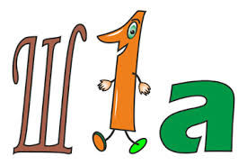
________________________________________________________________________
Карточка 5
1.Поставить математический знак.
54 ... 9 = 63 63 ... 24 = 87 17 ... 5 = 85
27... 0 = 27 39 ... 3 = 13 28 ... 3 = 84
2.Найди и исправь ошибки. « Красный карандаш»

64 + 3 - 30 = 47 86 - 60 + 4= 18
7 + 53 - 9 = 41 58 + 7 - 20 = 45

- Представь числа в виде суммы разрядных слагаемых.
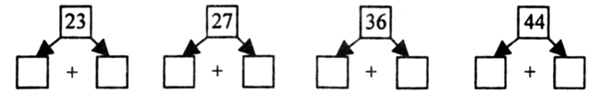

4.Разгадай ребус.

_________________________________________________________________
Карточка 6
1.Реши примеры.
3 дес. + 4 дес. = дес. 8 дес. – 3 дес. = дес.
2 дес. + 8 дес. = дес. 7 дес. – 4 дес. = дес.
2.Запиши сколько десятков и единиц в числах.
18 = дес. ед. 24 = дес. ед.
44 = дес. ед. 85 = дес. ед.
3.Реши цепочку.
+ 7
+9
+4
- 6
-9
-5
25

4.Разгадай ребусы.
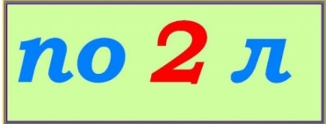
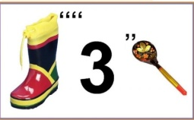
_______________________________________________________________
Карточка 7
1.Найди значения выражений.
60 + 2= 10 + 30 = 34 + 6= 23 – 0 = 33 – 3=
- - 4 = 70 + 13 = 49 – 20= 94 – 2= 50 – 30 =
2.Заполните таблицу.

Уменьшаемое | 21 | 30 | 54 | 32 | 17 | 40
Вычитаемое | 10 |  | 5 |  | 9 | 20
Разность |  | 15 |  | 16

3.Сравни выражения.

60 + 30 … 72 + 8
50 – 9 … 50 + 9
__________________________________________________________________________
Карточка 8
1.Реши примеры.
5 дес. + 3 дес. = дес. 7 дес. – 3 дес. = дес.
2 дес. + 7 дес. = дес. 6 дес. – 4 дес. = дес.
2.Запиши сколько десятков и единиц в числах.
32 = дес. ед. 51 = дес. ед.
68 = дес. ед. 99 = дес. ед.
3.Вставь пропущенные числа.
49 + … = 50 … + 1 = 60 … - 2 = 78
- Расставь в кружочках цифры от 1 до 8 (каждую строго один раз) так, чтобы две последовательные цифры не оказались в кружочках, соединённых одним отрезком.
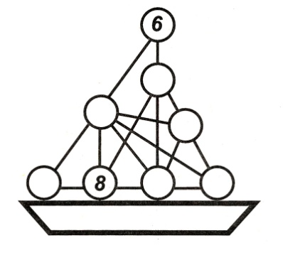
Карточка 9
1.В первую строку впиши однозначные числа, а во вторую – двузначные.
41, 3, 22, 7, 16, 4, 59, 61, 2, 80.
2.Поставь знаки ˃ , ˂ или = .
18 см 2 дм 1 дм 6 см 20 см 72 27
60 см 5 дм 3 дм 3 см 30 см 15 55
20 см 2 дм 2 дм 2 см 22см 36 28
3.Уменьши на 10 каждое число.
11 | 16 | 45 | 58 | 69 | 90 | 71
4.Реши каждый пример и закрась область в чёрный или белый цвет. Если ответом будет четная цифра, то закрась в красный цвет, а если нечётная – то в синий
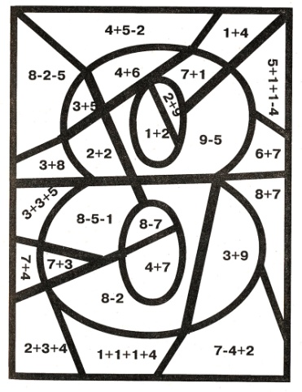
_____________________________________________________________________
Карточка 10
1.Запишите выражения и найдите их значения.
а) Из числа 25 вычесть разность чисел 15 и 7.
б) К числу 26 прибавить разность чисел 13 и 5.
в) От суммы чисел 14 и 18 отнять 12.
г) Из числа 81 вычесть сумму чисел 16 и19.
2.Реши примеры.
13 – 5 + 4 = 90 – 0 + 3 = 14 – 5 =
15 – 4 + 4 = 40 – 0 + 6 = 15 – 7 =

12 – 7 + 10 = 0 + 60 + 7 = 17 – 12 =
3.Впиши недостающие числа.

65
87
24
43

__________________________________________________________________________
Карточка 11
1.Найди значение выражений.
33 – 5 + 7 = 70 – ( 46 + 9 ) = 6 + 54 – 30 =
24 – 9 + 8 = 60 – ( 37 + 8 ) = 4 + 46 – 30 =
2. Поставь знаки ˃ ,˂ или =
54 + 9 … 72 – 9 56 + 8 …72 – 6 62 + 9 … 32 – 7
49 + 4 … 61 – 8 48 + 3 … 65 – 7 56 + 8 … 24 – 5
3.Увеличь на 8 каждое число.
13 | 18 | 24 | 36 | 47 | 59 | 61 | 77

_________________________________________________________________________
Карточка 12
1.Найди значение суммы и разности а и 16 при а = 19, а = 24, а = 37, а = 48, а = 54
2. Заполни таблицу.
Слагаемое | 30 |  | 18 | 60 |  | 39
Слагаемое |  | 45 |  | 29 | 72
Сумма | 76 | 71 | 52 |  | 100 | 84
3.Головоломка.
Четырьмя прямыми
Поставь 9 точек так, чтобы расположились они в форме квадрата, как на рисунке. Перечеркни все точки четырьмя прямыми линиями, не отрывая карандаш от бумаги.
* * *
* * *
* * *
____________________________________________________
Карточка 13
1.Верно ( + ) или неверно ( - )?
1 | 3 дес. + 4 дес. = 7
2 | 9 дес. – 4 дес. = 5 дес.
3 | Число 60 увеличили на 30.Получили 90
4 | Разность 80 и 30 равна 5 десяткам
5 | Сотню уменьшили на 4 десятка.Получили 60.
6 | Число 100 уменьили на сумму 20 и 40. Получили 3 десятка.
7 | Первое слагаемое равно 14, второ слагаемое равно 5. Тогда сумма равна 18.
8 | Маме 37 лет, папа на 7 лет старше. Тогда папе 39 лет.
9 | Сумма 40 и 25 равна 75
10 | Разность 100 и 70 увеличили на 30. Получили 5 десятков.
__________________________________________________________________________
Карточка 14
1.Что неизвестно? Отметь +
 |  | Слагаемое | Уменьшаемое | Вычитаемое
1 | 55 - = 18
2 | 19 + = 56
3 | + 18 = 44
4 | - 15 = 16
5 | 15 + =31
6 | 16 + = 72
7 | - 18 = 36
8 | 12 - = 70
9 | - 14 = 41
10 | + 66 = 100
2.Выпиши из таблицы примеры и вставь в «окошки»нужное число.

Карточка 15
1.Реши примеры.

23 + 5 + 4 = 60 – 32 + 3 = 4 1– 15 =
51 – 14 + 4 = 80 – 40 + 6 = 54 – 7 =

  - 9– 17 + 10 = 0 + 60 + 17 = 27 – 12 =
2.Запиши следующие два выражения.

- + 70, 9 + 67, 12 + 64,__________ , ___________ .

3.Заполни таблицу.
Х | 32 | 42 | 54 | 70 | 64
Х + 17
Х - 24
__________________________________________________________________________
Умножение на 2, 3.
Карточка 1
1.Замени где возможно сложение умножением.
2+2+2+2+2 =
3 + 4 + 5 + 6 + 7 =
5 + 5 +5 + 5 + 5 =
2.Подчеркни множители.
2 х 3 = 6
3.Выполни умножение.
3 х 2 = 5 х 2 =
2 х 7 = 2 х 9 =
4 х 2 = 2 х 2 =
2 х 1 = 2 х 10 =
__________________________________________________________________________

Карточка 2
1.Рсположи значения произведений в порядке увеличения. Соединикаждое выражение с его значением.
4 х 2
7 х 2
2 х 1
10 х 2
9 х 2
3 х 2
2 х 5
2 х 8
2 х 2
6 х 2

2, , , , , , , , , .
2.Выполни деление.
14 : 2 = 12 : 2 =
2 : 2 = 18 : 2 =
8 : 2 = 16 : 2 =
4 : 2 = 10 : 2 =
20 : 2 = 14 : 2 =
Х 6
3.Реши цепочку.
Х 9
: 3
: 5
: 2
20
: 2
: 2

_________________________________________________________________Карточка 3
1.Вставь пропущенные числа.
: 2 = 7 4 : = 2 20 : = 2
2 Х = 10 14 : = 7 : 2 = 4
18 : = 2 х 2 = 18 2 Х = 16
2.Запиши пропущенные множители.
14
18
12
8
6
2
9
6
2
3

3.Раскрась.
8 : 2
8
5
2
4
20 : 10
2 Х 2
10 : 5
10 : 2
18 : 9
6 : 3
16 : 8

_________________________________________________________________Карточка 4
1.Заполни таблицу.
Множитель | 7 | 3 |  | 3 |  | 3 | 3 |  |  | 3
Множитель | 3 |  | 3 | 10 | 3 | 8 | 2 | 3 | 3 | 9
Произведение |  | 9 | 3 |  | 12 |  |  | 15 | 18
2.Расположи значения произведений порядке уменьшения.
30, , , , , , , , , .
3.Вычисли.
Х | 18 | 9 | 21 | 3 | 24 | 15 | 6 | 27 | 30 | 12
Х : 3
__________________________________________________________________________
Карточка 5
1.Вставь пропущенные числа.
18 : … = 3 … х 3 = 6 3 х … = 12
3 х … = 9 3 х … = 3 … : 3 = 8
27 : …= 9 24 : … = 3 3 х … = 21
2.Замени умножение сложением.
13 х 4 =
11 х 2 =
15 х 6 =
3.Вычисли.
а | 9 | 2 | 8 | 3 | 7 | 4 | 5 | 6 | 10
а х 3
__________________________________________________________________________

